Учреждение образования
«БЕЛОРУССКИЙ ГОСУДАРСТВЕННЫЙ УНИВЕРСИТЕТ
ИНФОРМАТИКИ И РАДИОЭЛЕКТРОНИКИ»

Кафедра интеллектуальных информационных технологий

Отчет по лабораторной работе №3
по курсу
«Математические основы интеллектуальных технологий»

Выполнил
студент группы 521702: Федорович А.Г.

Проверила: Давыденко И.Т.
МИНСК
2017
Цель работы: Получить навыки в методах навигации по базе знаний.
Задание:
- Сформировать фрагмент базы знаний, погрузить его в память.
- Составить список из 10 вопросов к фрагменту.
- С использованием шаблонов изоморфного поиска и набора стандартных поисковых операций, найти ответы на вопросы из п.2.
- В отчете отразить фрагменты, шаблоны поиска и ответы системы с комментариями.
Ход работы:
1.Фрагмент БЗ на языке Scg:

2.Вопросы системе
2.1.Найти все виды фильмов, имеющиеся в системе
Запрос:
Результат поиска по шаблону:
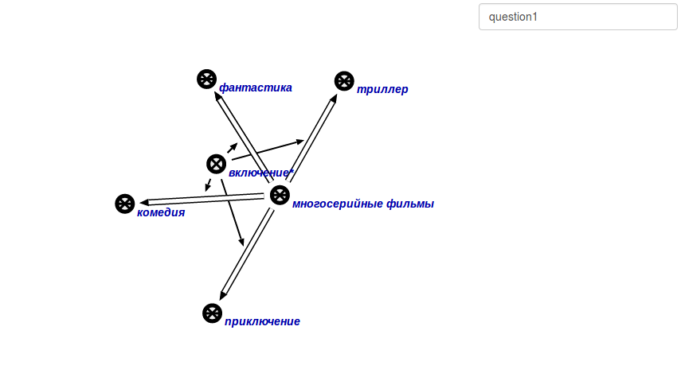
2.2.Найти все фильмы, имеющиеся в системе
Запрос:
Результат поиска по шаблону:
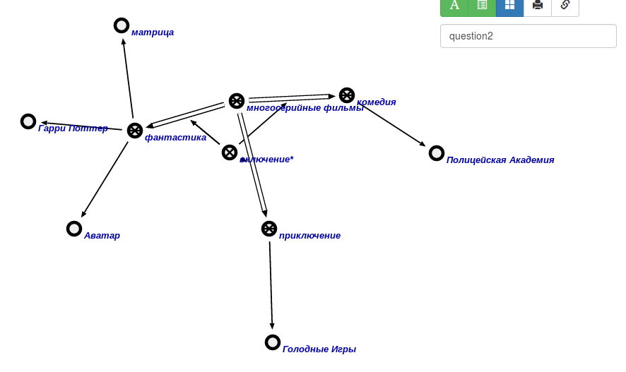
2.3.Найти все фильмы, которые были сняты по книге
Запрос:
Результат поиска по шаблону:
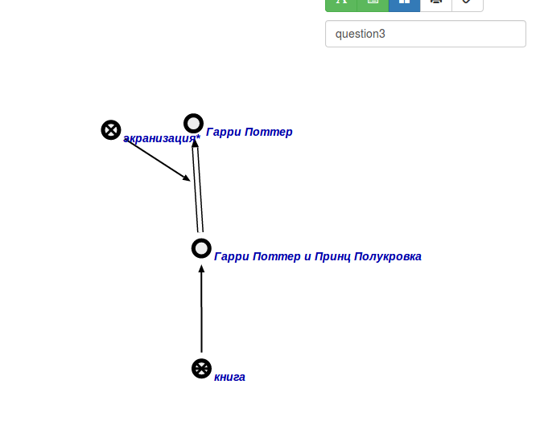
2.4.Найти все фильмы с бюджетом 237 000 000
Запрос:
Результат поиска по шаблону:
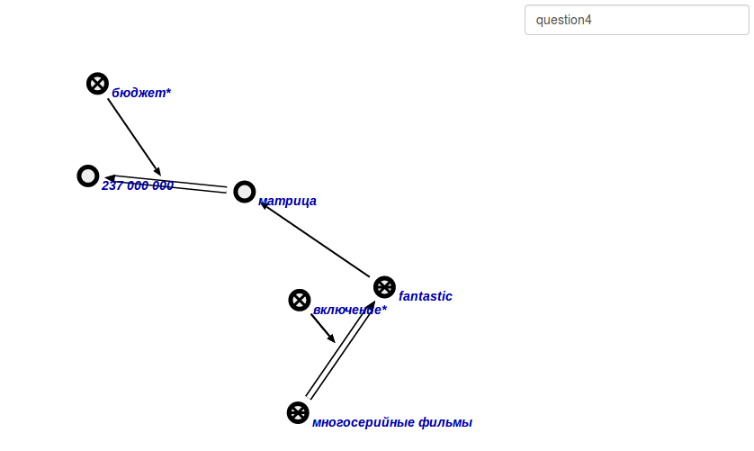
2.5.Найти все фильмы, имеющиеся в системе, которые состоят из 3-ёх частей.
Запрос:

Результат поиска по шаблону:
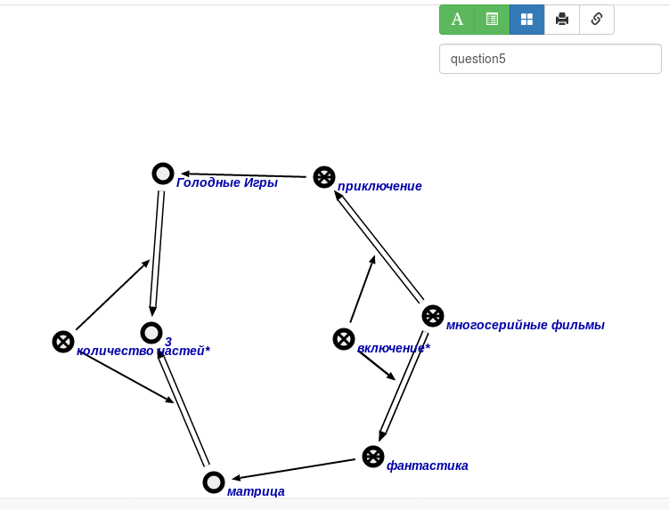
2.6.Найти всех фильмы
Запрос:
Результат поиска по шаблону:
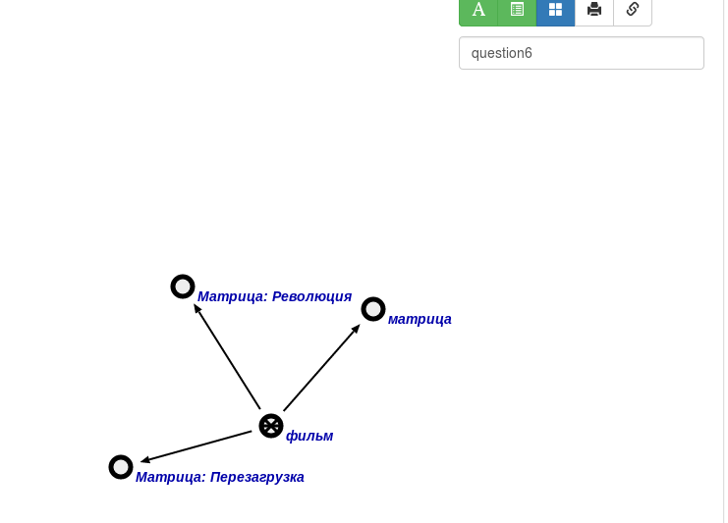
2.7.Найти все книги,известные системе,написанные русскими авторами.
Запрос:
Результат поиска по шаблону:
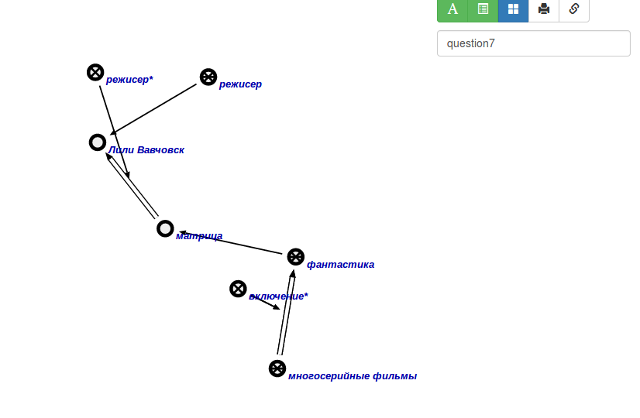
2.8.Найти все библиотеки,известные системе.
Запрос:
Результат поиска по шаблону:
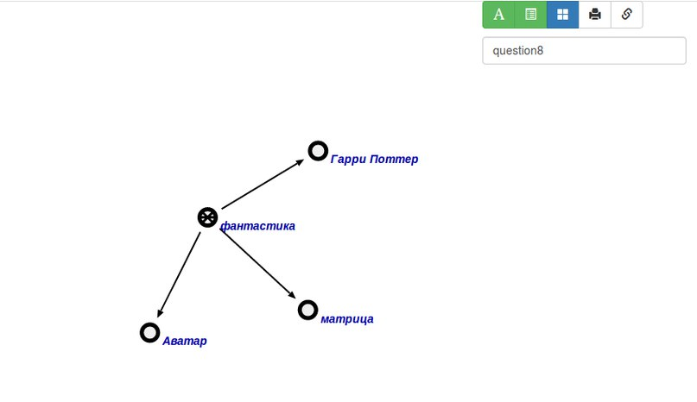
2.9.Найти все книги,хранящиеся в библиотеке 1.
Запрос:
Результат поиска по шаблону:
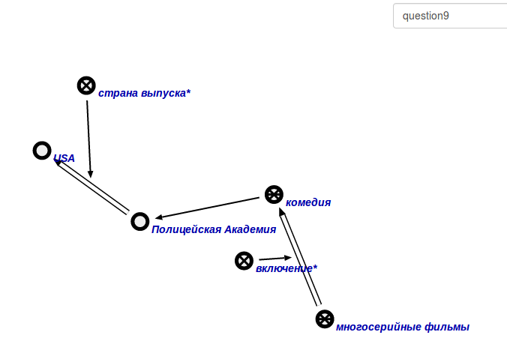
2.10.Найти количество томов всех книг,известных системе.
Запрос:
Результат поиска по шаблону:
